**Дата:** **07.11.23**

**Клас:** **1 – Б**

**Предмет:** ***Фізична культура***

**Вчитель:** ***Лисенко О. Б.***

**Тема: Організовуючі вправи. Ходьба по прямокутнику з акцентом на повороти на кутах. Пересування правим і лівим боком приставними кроками.**

* **Комплекс ЗРВ з малим м'ячем.**
* **Ходьба та лазіння на колінах по гімнастичній лаві.**
* **Повторний біг 3*10 м.**
* **Викрути рук з гімнастичною палицею.**
* **Пересування із зупинками за зоровими сигналами.**
* **Рухливі ігри "Слухай сигнал", "Театр звірів", "Швидко стати в шеренгу".**

**Хід уроку**

***Під час дистанційного навчання дуже не хочеться вставати з ліжка, особливо дітям. Для того, щоб ранок розпочинався з користю, рекомендуємо зайнятись разом зарядкою. І корисно і приємно. У сьогоднішніх відео діти виконають ряд фізичних вправ, які легко виконувати вдома. Ніяке обладнання чи спортзал не потрібно!***

**1.** **Пригадайте правила техніки безпеки під час занять фізкультурою в домашніх умовах:**

[**https://www.youtube.com/watch?v=63z9JSnX6kg**](https://www.youtube.com/watch?v=63z9JSnX6kg)

**2. Комплекс ЗРВ з малим м'ячем.**

[**https://www.youtube.com/watch?v=rij48vXzbcU**](https://www.youtube.com/watch?v=rij48vXzbcU)

**3. Ходьба та лазіння на колінах по гімнастичній лаві.**

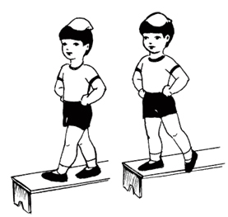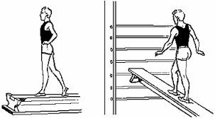

**4. Викрути рук з гімнастичною палицею.**

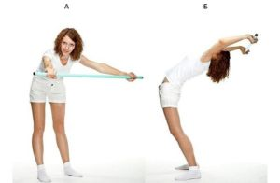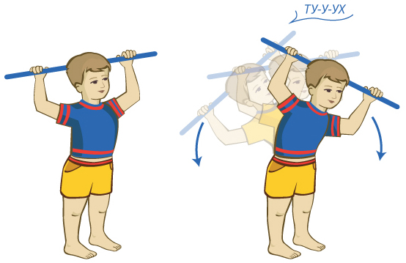

**5. Рухливі ігри.**

**«Театр звірів»**

**Правила гри: *переглянь за посиланням:***

[**https://www.youtube.com/watch?v=pQxB8n_BmnA**](https://www.youtube.com/watch?v=pQxB8n_BmnA)



**"Слухай сигнал"**

**Правила гри:**

*Учні йдуть по колу або пересуваються майданчиком у вільному напрямку. Коли вчитель подасть сигнал в обумовний спосіб (свистком або плесне у долоні) один раз, учні повинні набути пози «лелеки» (стояти на одній нозі, руки в сторони) або іншої, обумовленої раніше, пози. Якщо вчитель подасть сигнал двічі, учні повинні набути пози «жабки» (присісти, п’яти разом, носки й коліна в сторони, руки між ступнями ніг на підлозі). На третій сигнал учні відновлюють ходьбу.*

**"Швидко стати в шеренгу"**

**Правила гри:**

Усі гравці шикуються в одну шеренгу (між гравцями стандартний інтервал). Шеренга хлопчиків розташовується з правого флангу, ше­ренга дівчаток — із лівого. Між шеренгами хлопчиків і дівчаток — інтервал 1—3 м. За командою «Бігом!» учні розбігаються навсібіч. За командою «Швидко по місцях!» учні мають повернутися на свої міс­ця. Перемагає команда, яка вишикувалася швидше.

***Бажаю вам гарного настрою і міцного здоров’я!***